大庆实验中学2015～2016学年度高三上学期第一次月考
物理试卷
- 选择题(本题共15小题，每小题4分，共60分，在每小题给出的四个选项中，第1～10题只有一项符合题目要求，第11～15题有多项符合题目要求。全部选对的得4分，选对但不全的得2分，有选错的得0分)
1.在力学理论建立的过程中，有许多伟大的科学家做出了贡献。关于科学家和他们的贡献，下列说法正确的是（ ）
A.伽利略发现了行星运动的规律 B.卡文迪许通过实验测出了万有引力常量
C.牛顿最早指出力不是维持物体运动的原因 D.亚里士多德对牛顿第一定律的建立做出了贡献
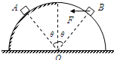
2.如图所示，由两种材料做成的半球面固定在水平地面上，球右侧面是光滑的，左侧面粗糙，O点为球心，A、B是两个相同的小物块（可视为质点），物块A静止在左侧面上，物块B在图示水平力F作用下静止在右侧面上，A、B处在同一高度，AO、BO与竖直方向的夹角均为θ，则A、B分别对球面的压力大小之比为（ ）
2题图
- sinθ：1 B．sin²θ：1
C．cosθ：1 D．cos²θ：1
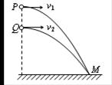
3.如图所示，在同一竖直线上不同高度处同时平抛P、Q两个小球，两者的运动轨迹相交于M点，P、Q两小球平抛的初速度分别为v₁、v₂，P、Q两小球运动到M点的时间分别为t₁、t₂，不计空气阻力，下列说法正确的是（ ）
3题图
V₁
V₂
A. t₁ <t₂ v₁ <v₂ B. t₁ <t₂ v₁>v₂
C．t₁ >t₂ v₁ <v₂ D. t₁ >t₂ v₁=v₂
4.一辆汽车在平直公路上做刹车实验，若从t=0时刻起汽车在运动过程的位移x与速度的平方v²的关系如图所示，下列说法正确的是（ ）
4题图
10
/m
x/m

/m
100 v²/(m²/s²)
/m
0
/m
A. 刹车过程汽车加速度大小为10m/s² B. 刹车过程持续的时间为5s
C. 刹车过程经过3s的位移为7.5m D. t=0时刻的初速度为l0m/s

5.某航母跑道长160m，飞机发动机产生的最大加速度为5m/s²,起飞需要的最低速度为50m/s，飞机在航母跑道上起飞的过程中可以简化为匀加速直线运动.若航母沿飞机起飞方向以某一速度匀速航行，为使飞机安全起飞，航母匀速运动的最小速度为（ ）
A.10m/s B.15m/s C.20m/s D.30m/s
6.如图甲所示，斜面体静止在粗糙的水平地面上，斜面体上有一小滑块A沿斜面匀速下滑，现对滑块施加一竖直向下的作用力F，如图乙所示。两种情况下斜面体均处于静止状态，则下列说法中错误的是( )
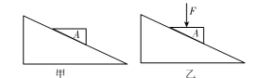
- 施加力F后，小滑块A受到的滑动摩擦力增大
5题图
F
- 施加力F后，小滑块A仍以原速度匀速下滑
- 施加力F后，地面对斜面体的摩擦力增大
- 施加力F后，地面对斜面体的支持力增大
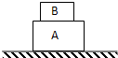
7.如图所示，质量为M的长木板位于光滑水平面上，质量为m的物块静止在长木板上，两者之间的动摩擦因数为μ，现对物块m施加水平向右的恒力F，若恒力F使长木板与物块出现相对滑动，施加力F的最小值为（重力加速度大小为g，物块与长木板之间的最大静摩擦力等于两者之间的滑动摩擦力）（ ）
7题图
F
m
M
- μmg（1+$\frac{M}{m}$) B. μmg（1+$\frac{m}{M}$)
C. Mmg D. μMg
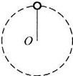
8.如图所示，质量为m的小球被固定在轻杆的一端，在竖直平面内做半径为R的圆周运动，运动过程中小球受到空气阻力的作用。设某一时刻小球通过轨道的最低点，此时轻杆对小球的拉力为7.5mg，此后小球继续做圆周运动，经过半个圆周通过最高点时轻杆对小球的支持力为0.5mg。小球在此半个圆周运动过程中克服空气阻力所做的功为（ ）
8题图
- $\frac{\text{mgR}}{4}$ B.$\frac{\text{mgR}}{2}$
C.mgR D.2mgR
9.质量为0.1kg的小球从空中某高度由静止开始下落到地面，该下落过程对应的v-t图象如图所示。小球与水平地面每次碰撞后离开地面时的速度大小为碰撞前的3/4。小球运动受到的空气阻力大小恒定，取g=10 m/s², 下列说法正确的是（ ）
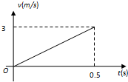
- 小球受到的空气阻力大小为0.2N
4
0
9题图
B.小球上升时的加速度大小为18m/s²
C.小球第一次上升的高度为1m
D.小球第二次下落的时间为$\frac{\sqrt{6}}{4}s$
10.如图所示，倾角为30°的斜面上，质量为m的物块在恒定拉力作用下沿斜面以加速度a =$\frac{g}{2}$（g为重力加速度）向上加速运动距离x的过程中，下列说法正确的是（ ）
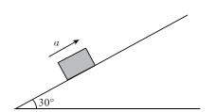
- 重力做功为-mgx B.拉力做功为$\frac{1}{2}\text{mgx}$
10题图
a
C.动能增加$\frac{1}{4}\text{mgx}$ D.机械能增加mgx
11.如图所示，甲、乙两颗卫星以相同的轨道半径分别绕质量为M和2M的行星做匀速圆周运动，甲卫星的向心加速度、运行周期、角速度和线速度分别为a₁、T_{1、}ω₁、v₁，乙卫星的向心加速度，运行周期，角速度和线速度分别为a₂、T_{2、}ω₂、v_{2，}下列说法正确的是（ ）
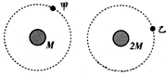
- a₁：a₂ = 1：2
11题图
B．T₁ ：T₂ = 2：1
C．ω₁：ω₂ = 1：$\sqrt{3}$
D．v₁：v₂ = 1：2
12.如图所示，倾角为θ的斜面体C置于水平面上，B置于斜面上，通过细绳跨过光滑的定滑轮与A
相连接，连接B的一段细绳与斜面平行，A、B、C都处于静止状态，则( )
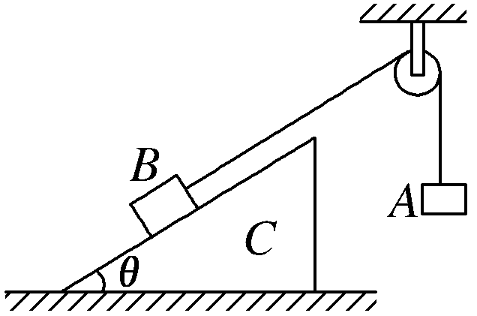
12题图
A．B受到C的摩擦力一定为零
B．水平面对C的摩擦力方向一定向左
C．水平面对C的摩擦力一定为零
D．水平面对C的支持力一定小于B、C的总重力

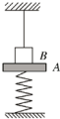
13.如图所示，在倾角为θ=30°的光滑斜面上，物块A、B质量均为m，物块A静止在轻弹簧上端，物块B用细线与斜面顶端相连，A、B紧挨在一起但A、B之间无弹力，已知重力加速度为g，某时刻把细线剪断，当细线剪断瞬间，下列说法正确的是（ ）
θ
A
B
13题图
- 物块B的加速度为$\frac{1}{2}g$ B.物块A的加速度为$\frac{1}{4}g$
C.弹簧的弹力为mg D.物块A、B间的弹力为$\frac{1}{4}\text{mg}$
14.如图为玻璃自动切割生产线示意图。图中，玻璃以恒定的速度v向右运动，两侧的滑轨与玻璃的运动方向平行。滑杆与滑轨垂直，且可沿滑轨左右移动。割刀通过沿滑杆滑动和随滑杆左右移动实现对移动玻璃的切割。移动玻璃的宽度为L，要使切割后的玻璃为长2L的矩形，以下做法能达到要求的是（ ）
A．保持滑杆不动，使割刀以速度$\frac{1}{2}v$沿滑杆运动
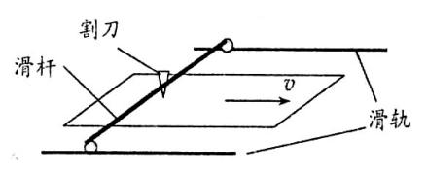
B．滑杆以速度v向左移动的同时，割刀以速度$\frac{1}{2}v$沿滑杆运动
14题图
C．滑杆以速度v向右移动的同时，割刀以速度2v沿滑杆运动
D．滑杆以速度v向右移动的同时，割刀以速度$\frac{1}{2}v$沿滑杆运动
15.如图甲所示，静止在水平面上的物体在竖直向上的拉力F作用下开始向上加速运动，拉力的功率恒定为P，运动过程中所受空气阻力大小不变，物体最终做匀速运动，物体运动速度的倒数$\frac{1}{v}$与加速度a的关系如图乙所示。若重力加速度大小为g，下列说法正确的是（ ）
- 物体的质量为$\frac{P}{v_{0}a_{0}}$
F

图甲
a
-a₀
0
图乙
15题图
B.物体匀速运动速度大小为v₀
C.物体加速运动的时间为$\frac{v_{0}}{a_{0}}$
D.空气阻力大小为 $\frac{P(a_{0}−\text{g）}}{v_{0}a_{0}}$
二、实验题（本题共2个小题，每空2分，共14分）
16.（4分）在探究求合力的方法时，先将橡皮条的一端固定在水平木板上，另一端系上带有绳套的两根细绳．实验时，需要两次拉伸橡皮条，一次是通过两细绳用两个弹簧秤互成角度地拉橡皮条，另一次是用一个弹簧秤通过细绳拉橡皮条．
（1）实验对两次拉伸橡皮条的要求中，下列哪些说法是正确的________(填字母代号)．
①将橡皮条拉伸相同长度即可
②将橡皮条沿相同方向拉到相同长度
③将弹簧秤都拉伸到相同刻度
④将橡皮条和绳的结点拉到相同位置
A．②④ B．①③ C．①④ D．②③
(2）同学们在操作中有如下议论，其中对减小实验误差有益的说法是________(填字母代号)．
①两细绳必须等长
②弹簧秤、细绳、橡皮条都应与木板平行
③用两弹簧秤同时拉细绳时两弹簧秤示数之差应尽可能大
④拉橡皮条的细绳要适当长些，标记同一细绳方向的两点要稍远些
A．①③ B．②③ C．①④ D．②④
17.（10分）某兴趣小组的同学利用如图1所示的实验装置，测量木块与长木板之间的动摩擦因数，图中长木板水平固定．
（1）实验过程中，打点计时器应接 在 (填“直流”或“交流”)电源上，调整定滑轮的高度，使 。
（2）已知重力加速度为g，测得木块的质量为m，砝码盘和砝码的总质量为M，砝码盘、砝码和木块的加速度大小为a，则木块与长木板之间的动摩擦因数μ= 。
（3）实验时，某同学得到一条纸带，如图2所示，相邻两个计数点之间有四个点未画出，计数点记为图中 0、1、2、3、4、5、6点。测得相邻两个计数点间的距离分别为s₁=0.96cm ，s₂=2.88cm，s₃=4.80cm, s₄=6.72cm，s₅=8.64cm，s₆=10.56cm，打点计时器的电源频率为50Hz。计算此纸带的加速度大小a = m/s²，打计数点“3”时纸带的速度大小v= m/s。（计算结果均保留三位有效数字）
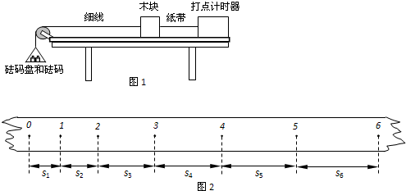
17题图

三、计算题（本题共3个小题，共36分，请写出必要的文字说明和重要的演算步骤，只写出结果不得分。）
18.(8分）如图所示，质量为m的物体，放在一固定斜面上，物体与斜面间的动摩擦因数μ=$\frac{\sqrt{3}}{3}$当斜面倾角为θ时物体恰能沿斜面匀速下滑，此时再对物体施加一个大小为F的水平向右的恒力，物体可沿斜面匀速向上滑行。试求：
18题图
θ
F
(1) 斜面倾角θ；
（2）水平向右的恒力F的大小。

19.（11分）如图甲所示，有一块木板静止在足够长的粗糙水平面上，木板质量为M=4kg，长为L=1.4m,木板右端放着一小滑块，小滑块质量为m=1kg，现用水平恒力F作用在木板M右端，恒力F取不同数值时，小滑块和木板的加速度分别对应不同数值，两者的a-F图象如图乙所示，取g=10m/s2，求:
- 小滑块与木板之间的滑动摩擦因数μ1，以及木板与地面的滑动摩擦因数μ2 ；
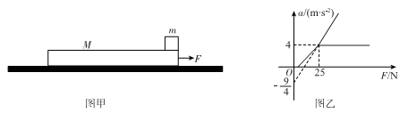
- 若水平恒力F=27.8N，且始终作用在木板M上，当小滑块 m从木板上滑落时，经历的时间为多长。
19题图
4
4
25

20.（17分）如图所示，倾角为45°的粗糙斜面AB底端与半径R=0.4m的光滑半圆轨道BC平滑相接，O为轨道圆心，BC为圆轨道直径且处于竖直平面内，A、C两点等高。质量m=1kg的滑块（可视为质点）从A点由静止开始下滑，恰能滑到与O等高的D点，g取10m/s²。
（1）若使滑块能到达C点，求滑块至少从离地多高处由静止开始下滑；
（2）若滑块离开C处后恰能垂直打在斜面上，求滑块经过C点时对轨道的压力；
（3)若使滑块在圆弧在BDC段不脱离轨道，则A下滑的高度应该满足什么条件。
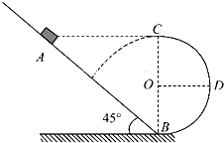
20题图

物理参考答案
- 选择题（每小题4分，共60分）
题号 | 1 | 2 | 3 | 4 | 5 | 6 | 7 | 8 | 9 | 10 | 11 | 12 | 13 | 14 | 15
答案 | B | D | C | D | A | C | B | C | A | D | AC | BD | BD | CD | ABD

- 实验题（每空2分，共14分）
16.(1) A (2) D
17.① 交流 细线与长木板平行
② $\frac{\text{Mg}−（M+m)a}{mg}$ ③ 1.92 0.576
- 计算题(3个小题，共36分)
- （8分）解：物体匀速下滑时，mgsinθ=f₁ （1分） N₁=mgcosθ （1分）
又 f₁=μN₁ （1分） θ=30°（1分）(直接列mgsinθ=μmgcosθ也给分)
（2）物体沿斜面匀速上升，沿斜面方向：Fcos30°=mgsin30°+f₂ （1分）
垂直于斜面方向：N₂=mgcos30°+Fsin30° （1分）
又 f₂=μN₂ （1分） 联立得：F=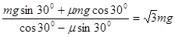 （1分）（同上）
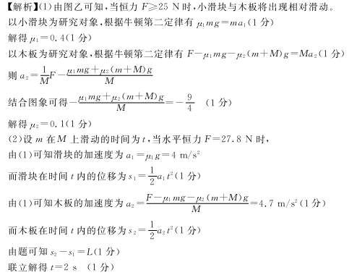
19.（11分）
（1分）

20.（17分）(1)由A到D，根据动能定理可得 mg（2R-R)-μmgcos45°$\frac{2R}{\text{sin}{\text{45}}^{∘}}$=0 （1分）
解得 （1分）
若滑块恰能到达C点， 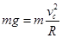 （1分）
得 （1分）
从高为H的最高点到C的过程，
根据动能定理 mg(H-2R)-μmgcos45°$\frac{H}{\text{sin}{\text{45}}^{∘}}$=$\frac{1}{2}{\text{mv}}_{c}^{2}$ （1分）
解得H=2m （1分）
（2）离开C点后滑块做平抛运动，垂直打到斜面上时有
（1分）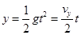 （1分）
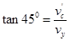 （1分） 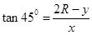 （1分）
解得 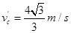 （1分）
在C点，根据牛顿第二定律有 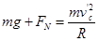 （1分）
求得： （1分）
由牛顿第三定律可知，滑块对轨道的压力为 （1分）
方向竖直向上（1分）
（3）由题意可知，滑块从A处，即距地面高度为2R=0.8m处下滑恰好到达D点，所以，若使滑块在圆弧在BDC段不脱离轨道，则A下滑的高度h≥2m或h≤0.8m。（2分）

